國立虎尾科技大學資訊工程系

實務專題(二)製作報告
DeepFake 人臉偵測的應用程式

指導教授：江季翰 教授
組員名單：林弘叡 41243120
林泓宇 41243121
許育豪 41243132

中華民國 115 年 6 月

摘要
近年來，人工智慧生成技術快速發展，Deepfake 影像已能透過臉部替換、表情遷移、嘴型同步與影像合成等方式產生高度逼真的人臉內容。這類影像若被用於詐騙、假訊息散布或冒名影片，可能造成使用者對網路影像可信度的判斷困難。傳統偵測方式多半需要使用者將圖片或影片另外上傳至網站或軟體進行分析，缺乏在瀏覽過程中即時提醒的能力。
本專題以「DeepFake 人臉偵測的應用程式」為主題，規劃開發一套可於 Windows 10/11 環境執行的背景偵測工具。系統啟動後會以螢幕擷取模組取得目前畫面，再由人臉偵測模組判斷畫面中是否存在人臉；若偵測到人臉，系統會擷取人臉區域並送入 FakeFormer 深度偽造偵測模型進行真偽判斷。當模型判定畫面中疑似出現 Deepfake 偽造人臉時，系統會以被動式警示視窗提醒使用者，以降低使用者在瀏覽網頁、影片或社群內容時誤信偽造影像的風險。
本專題重點不僅在於模型判斷結果，也包含背景監控流程、觸發機制、系統效能與使用者互動設計。為避免不必要的運算負擔，系統不直接對所有截圖進行深度偽造判斷，而是先以人臉偵測作為觸發條件；當畫面中沒有人臉時即回到等待與擷取流程，僅在有臉部區域時才啟動真偽分析。此設計可提升系統即時性，並使警示功能更符合實際使用情境。
關鍵詞：Deepfake、人臉偵測、偽造影像、FakeFormer、Windows 背景應用程式

目 錄
摘要 I
目 錄 II
表目錄 III
圖目錄 IV
第壹章 緒論 1
1.1 研究動機 1
1.2 研究目的 1
1.3 研究問題 1
1.4 研究範圍與限制 2
第貳章 文獻回顧與探討 3
2.1 Deepfake技術概述 3
2.2 人臉偵測與目標偵測技術 3
2.3 偽造人臉偵測模型 3
2.4 文獻比較與本專題定位 3
第參章 研究方法 5
3.1 研究步驟 5
3.2 甘特圖 5
3.3 系統架構圖 5
第肆章 預期結果 6
4.1 功能預期結果 6
4.2 效能與使用者體驗預期 6
4.3 限制與後續改善方向 6
參考文獻 7

表目錄
表2. 1文獻與技術比較表 4

圖目錄
圖3. 1甘特圖 5
圖3. 2系統架構圖 5

第壹章 緒論

1.1 研究動機
隨著深度學習與生成式人工智慧技術逐漸成熟，影像合成已從早期容易辨識的瑕疵圖像，進展到能夠產生高擬真臉部表情、嘴型與身份轉換的 Deepfake 影像。這類技術在影視製作、娛樂特效與數位內容創作上具有應用價值，但若遭到不當使用，也可能被用於冒名影片、網路詐騙、假訊息散布或社群平台上的惡意操弄。一般使用者在瀏覽網站、影片平台或通訊軟體時，通常無法只憑肉眼穩定判斷影像是否經過偽造，因此需要輔助工具協助判別。
目前多數 Deepfake 偵測工具偏向研究用途或檔案式檢測流程，使用者必須將圖片或影片另外輸入模型，才能得到真偽判斷結果。這種方式雖然適合離線分析，但與一般人日常瀏覽網頁或觀看影片的使用情境仍有落差。若使用者必須主動截圖、上傳、等待分析，往往會降低工具的實用性與即時性。因此，本專題希望將偵測流程設計成 Windows 背景應用程式，讓系統在使用者正常操作電腦時，能夠在偵測到疑似 Deepfake 人臉時再主動提醒。
此外，若系統以固定迴圈不斷對整個螢幕畫面進行深度模型推論，將造成不必要的效能消耗；當畫面只有文字、桌面或沒有任何人臉時，仍持續執行 Deepfake 判斷並不合理。因此，本專題將人臉偵測作為觸發機制，先確認畫面是否存在人臉，再決定是否進入偽造人臉判斷流程。透過此方式，可使系統更接近真實背景工具的運作邏輯，也能提升整體效率與使用體驗。

1.2 研究目的
本專題之主要目的為開發一套可於 Windows 作業系統背景執行的 Deepfake 人臉偵測應用程式，協助使用者在瀏覽網頁、觀看影片或檢視影像時，能即時獲得畫面中疑似偽造人臉的警示。系統並非取代專業鑑識工具，而是提供一般使用情境下的初步提醒與風險提示。
在系統功能上，本專題希望完成螢幕擷取、人臉偵測、人臉裁切、真偽判斷與警示通知等模組整合，使各模組能以明確流程串接。當螢幕畫面沒有偵測到人臉時，系統應維持低負載監控；當畫面出現人臉時，系統才進行後續 Deepfake 判斷。若結果為疑似偽造，則以警示視窗提醒使用者注意。
在研究層面上，本專題將探討人臉偵測與深度偽造偵測模型在即時背景應用中的可行性，並評估系統在準確率、誤判率、反應時間與資源消耗上的表現。透過模組化設計，後續亦可替換更高效或更準確的偵測模型，以提升系統擴充性。

1.3 研究問題
(1) 如何在不嚴重影響使用者電腦效能的前提下，持續取得目前螢幕畫面並判斷是否需要進入偵測流程？
(2) 如何利用人臉偵測作為觸發條件，避免在沒有臉部內容的畫面中仍持續執行 Deepfake 模型推論？
(3) 如何將人臉偵測結果轉換成適合 FakeFormer 模型輸入的臉部影像，使真偽判斷流程能穩定執行？
(4) 當模型判定畫面疑似含有 Deepfake 偽造人臉時，如何以直覺且不過度干擾使用者的方式發出警示？
(5) 系統在不同畫面情境、不同人臉大小、不同影像品質與不同硬體效能下，可能產生哪些限制與誤判情況？

1.4 研究範圍與限制
本專題之研究範圍以 Windows 10/11 桌面環境為主，系統主要偵測使用者螢幕上出現的人臉影像，並針對疑似 Deepfake 偽造臉部進行警示。系統輸入來源為螢幕截圖，而非直接攔截瀏覽器、播放器或通訊軟體內部資料，因此可適用於多數桌面顯示內容。
本專題無法使用手機、平板或瀏覽器外掛作為主要開發目標，也不針對聲音偽造、文字假訊息或非人臉影像偽造進行判斷。若畫面中人臉過小、解析度過低、遮蔽嚴重、角度過大或影像本身經高度壓縮，偵測結果可能受到影響。
此外，Deepfake 偵測模型的準確度會受到訓練資料、偽造類型、影像品質與模型泛化能力影響。

第貳章 文獻回顧與探討

2.1 Deepfake技術概述
Deepfake 通常指利用深度學習模型對人臉、表情、嘴型或身份進行合成與替換的技術。早期影像偽造可能需要大量人工修圖或特效製作，但近年的生成模型與臉部對齊技術使偽造門檻降低，使用者即使缺乏專業影像處理能力，也可能透過現成工具產生高擬真的偽造內容。
人臉偽造常見類型包含臉部替換、表情重演、嘴型同步與整張臉生成等。這些方法雖然生成效果不同，但偵測上多半會留下局部紋理的不一致、邊界融合不自然、光影與皮膚細節異常、壓縮痕跡或時序不連貫等線索。Deepfake 偵測模型通常即是透過這些特徵判斷影像是否存在偽造痕跡。
然而，Deepfake 技術持續進步後，偽造痕跡越來越細微，且不同資料集、不同壓縮比例與不同生成工具所造成的偽造特徵並不完全相同。因此，偵測模型除了在訓練資料上取得高準確率外，也需要具備一定泛化能力，才能在未知來源或真實網路情境中維持可用性。

2.2 人臉偵測與目標偵測技術
人臉偵測是本專題系統流程中的前置步驟，其任務是從螢幕截圖中找出人臉的位置，並輸出臉部區域圖像。
本專題可依實作進度選擇人臉偵測模型。若追求簡化流程，可先使用 OpenCV 或現成模型完成臉部框選；若追求較佳穩定性，則可使用 YOLOv10s 等輕量化模型進行人臉偵測。無論採用何種方式，人臉偵測模組的核心目的都是降低無效推論次數，並提供 FakeFormer 模型所需的人臉裁切影像。

2.3 偽造人臉偵測模型
早期偽造人臉偵測研究多以卷積神經網路為主，透過 CNN 擷取局部紋理與影像偽造痕跡。MesoNet 即是以相對精簡的網路結構偵測影片中的臉部偽造，強調在影片壓縮造成細節損失的情況下，仍可利用中尺度影像特徵進行判斷。
FaceForensics++ 與 Celeb-DF 等資料集則提供了偽造影像偵測研究常用的訓練與測試基準。FaceForensics++ 包含多種臉部操弄方式，可用於評估模型對不同偽造類型的辨識能力；Celeb-DF 則強調較高視覺品質與更接近網路流通 Deepfake 影片的挑戰性，因此可用來檢驗模型在高擬真偽造影像上的泛化能力。
本專題規劃採用 FakeFormer 作為偽造人臉判斷模型。FakeFormer 以 Vision Transformer 架構為基礎，針對 Deepfake 常見的局部偽造痕跡進行改良，透過關注容易出現偽造不一致的區塊，提升模型對細微偽造特徵的擷取能力。

2.4 文獻比較與本專題定位
綜合上述文獻與技術，本專題的重點不只是訓練一個偽造偵測模型，而是將模型整合至使用者實際會接觸的桌面操作情境中。表 2.1 整理相關技術與本專題之應用方向。

表2. 1文獻與技術比較表
技術／文獻 | 主要內容 | 優點 | 限制或挑戰 | 本專題應用方向
FaceForensics++ | 提供多種臉部操弄資料集與偵測基準 | 資料類型多，可作為基準測試 | 與真實網路情境仍可能存在落差 | 作為模型訓練與評估資料參考
Celeb-DF | 高品質 Deepfake 影片資料集 | 更接近高擬真偽造影像 | 偵測難度較高，需較佳泛化能力 | 作為測試模型泛化能力之參考
YOLOv10 | 即時端到端目標偵測模型 | 速度快，適合即時影像分析 | 需訓練或調整至人臉偵測任務 | 用於人臉偵測與觸發機制
FakeFormer | 以 Transformer 強化偽造痕跡擷取 | 強調局部偽造特徵與泛化能力 | 模型部署需考慮硬體效能 | 作為真偽判斷核心模型
本專題開發一套 DeepFake 人臉偵測應用程式，透過螢幕擷取與人臉偵測，在畫面出現人臉時進行偽造判斷，並對可疑影像發出警示。
系統同時考量擷取頻率、偵測觸發條件、推論時間與使用者體驗，以提升 DeepFake 偵測技術在一般使用情境中的實用性。

第參章 研究方法

3.1 研究步驟
- 規劃：確認專題目標、使用情境與系統限制，將系統定位為 Windows 背景式 Deepfake 人臉偵測工具，並決定以人臉偵測作為觸發條件，避免系統無意義地持續分析整張螢幕。
- 分析：蒐集Deepfake 偵測、人臉偵測與即時影像處理相關文獻，分析 FakeFormer、YOLOv10、OpenCV 等技術的可行性，並評估系統在準確率、速度與使用者體驗上的需求。
- 設計：規劃系統模組與資料流程，包含螢幕擷取、臉部框選、影像前處理、模型推論、結果判斷與警示顯示。
- 建置：使用 Python 開發主要流程，整合螢幕擷取套件、人臉偵測模型與 FakeFormer 判斷模型，並建立簡易警示視窗。
- 測試：以真實影像、偽造影像、網頁畫面、影片畫面與無人臉畫面進行測試，觀察系統是否能正確觸發、是否有過多誤報，以及推論速度是否足以支援背景使用。

3.2 甘特圖
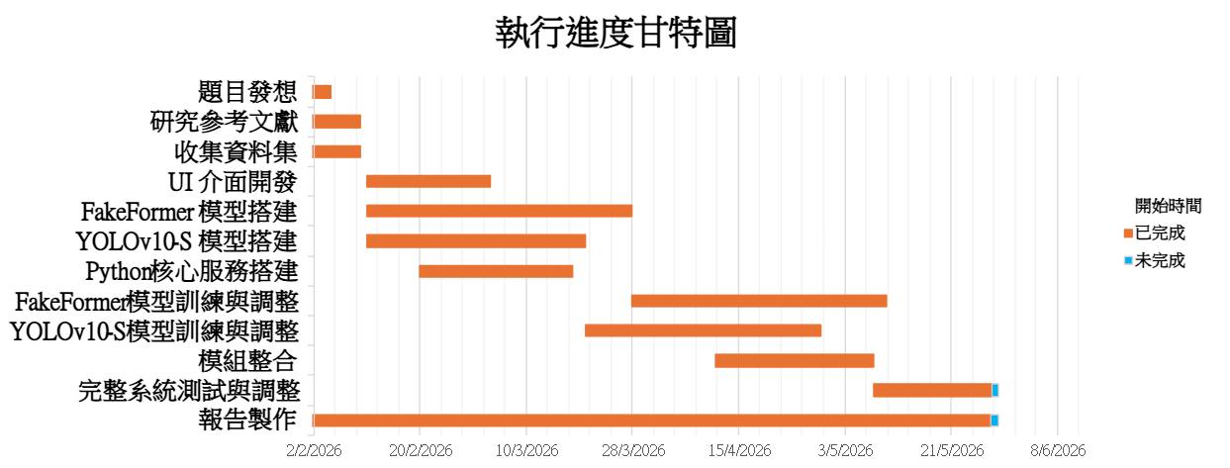
圖3. 1甘特圖

3.3 系統架構圖
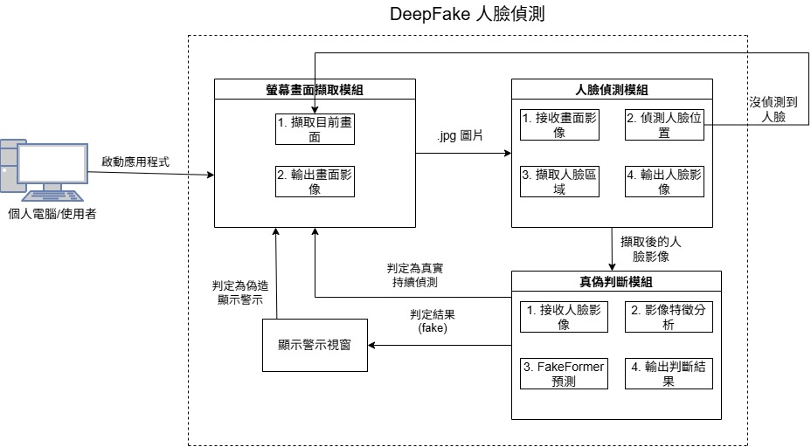
圖3. 2系統架構圖

第肆章 預期結果

4.1 功能預期結果
本專題預期完成一套可於 Windows 10/11 執行的 Deepfake 人臉偵測背景應用程式。使用者啟動程式後，系統可在背景定期擷取目前螢幕畫面，並以人臉偵測模組判斷畫面中是否存在人臉。若畫面沒有出現人臉，系統應回到等待狀態，不顯示任何警示，也不進行不必要的深度模型推論。
當畫面中出現人臉時，系統預期能自動裁切人臉區域，並將其送入 FakeFormer 模型進行真偽判斷。若判斷結果為真實人臉，系統維持背景監控；若判斷結果為疑似 Deepfake 偽造人臉，系統會彈出警示視窗或通知訊息，提醒使用者目前畫面可能包含偽造人臉。

4.2 效能與使用者體驗預期
在效能方面，本專題預期透過人臉觸發機制降低不必要的模型推論次數，使系統在一般瀏覽網頁、閱讀文件或使用桌面應用程式時，不會造成明顯卡頓。系統不需要每一幀都偵測，而是可依使用情境設定適當的擷取間隔，以在即時性與效能消耗之間取得平衡。
在使用者體驗方面，警示訊息應簡短明確，例如「警告：畫面中疑似出現 Deepfake 偽造人臉」。警示設計應採被動式提醒，只有在偵測到疑似偽造人臉時才出現，而不是持續顯示 True 或 False 等不具實際意義的獨立視窗。此設計可讓系統更像安全輔助工具，而不是單純的模型測試介面。
在準確性方面，預期模型可對常見 Deepfake 人臉具有基本辨識能力，但實際結果仍取決於訓練資料品質、模型參數、硬體環境與輸入畫面品質。若初期準確率偏低，應優先從資料集、標註、前處理與訓練設定進行修正，再進一步調整。

4.3 限制與後續改善方向
本專題目前以螢幕畫面中的人臉影像為主要偵測對象，因此若偽造內容不是人臉，或偽造痕跡主要存在於聲音、字幕、背景或整體影片敘事中，系統將無法完整判斷。此外，若人臉過小、模糊、遮擋嚴重或畫面快速變化，也可能影響人臉偵測與真偽分類結果。
系統在背景執行時仍需考慮資源消耗。若使用大型模型或截圖頻率過高，可能造成 CPU、GPU 或記憶體負擔。因此後續可加入動態調整機制，例如當使用者正在全螢幕觀看影片時提高偵測頻率，平常桌面操作時降低頻率；或在偵測到相同畫面持續不變時減少重複分析。

參考文獻
[1] D. Nguyen, M. Astrid, E. Ghorbel, and D. Aouada, “FakeFormer: Efficient Vulnerability-Driven Transformers for Generalisable Deepfake Detection,” arXiv:2410.21964, 2024.
[2] A. Wang, H. Chen, L. Liu, K. Chen, Z. Lin, J. Han, and G. Ding, “YOLOv10: Real-Time End-to-End Object Detection,” arXiv:2405.14458, 2024.
[3] A. Rössler, D. Cozzolino, L. Verdoliva, C. Riess, J. Thies, and M. Nießner, “FaceForensics++: Learning to Detect Manipulated Facial Images,” Proc. of IEEE/CVF International Conference on Computer Vision, 2019.
[4] D. Afchar, V. Nozick, J. Yamagishi, and I. Echizen, “MesoNet: A Compact Facial Video Forgery Detection Network,” Proc. of IEEE International Workshop on Information Forensics and Security, 2018.
[5] Y. Li, X. Yang, P. Sun, H. Qi, and S. Lyu, “Celeb-DF: A Large-scale Challenging Dataset for DeepFake Forensics,” Proc. of IEEE/CVF Conference on Computer Vision and Pattern Recognition, 2020.
[6] OpenCV, “Face Detection using Haar Cascades,” OpenCV-Python Tutorials. [Online]. Available: https://opencv24-python-tutorials.readthedocs.io/en/latest/py_tutorials/py_objdetect/py_face_detection/py_face_detection.html. [Accessed: May 26, 2026].
[7] B. T. Gubler, “Python MSS Documentation,” Python MSS. [Online]. Available: https://python-mss.readthedocs.io/. [Accessed: May 26, 2026].
[8] THU-MIG, “YOLOv10,” GitHub repository, 2024. [Online]. Available: https://github.com/THU-MIG/yolov10. [Accessed: May 26, 2026].
[9] 10Ring, “FakeFormer,” GitHub repository, 2024. [Online]. Available: https://github.com/10Ring/FakeFormer. [Accessed: May 26, 2026].

書背範例
國立虎尾科技大學
資訊工程系(科)
專題製作報告 ADSL寬頻網路資訊教學 <畢業學年>
學
年

